造绿赓青——3A逸廊白象居绿色社区设计项目

高强度钢用量比例计算书

北京绿建软件股份有限公司
2021 年 3 月

目 录
1.项目概况 1
2.评价方法 1
3.计算过程 1
4.结论 2

1.项目概况
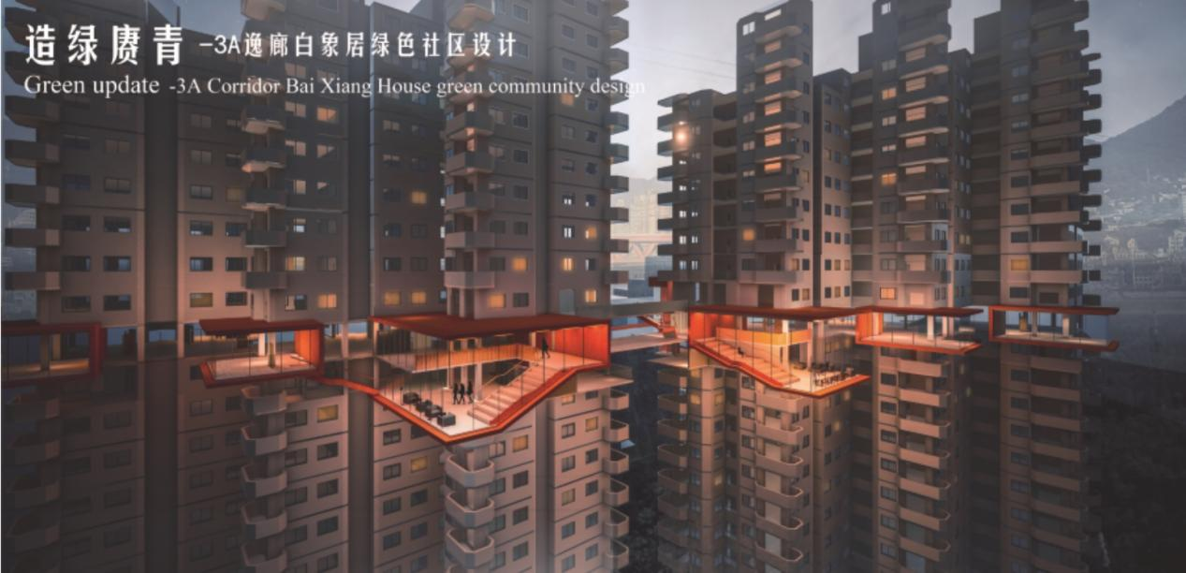
（项目位于重庆市渝中区长江滨江路。该项目总用地面积为10128平方米，建筑面积为31460平方米，总户数290，总人数1015人 。地上18层，地上面积28314平米，地下面积3146平米。）
图1.1 项目效果图

评价方法
《绿色建筑评价标准》GB/T 50378-2019条文7.2.15“合理选用建筑结构材料与构件，评价总分值为10分”，并按下列规则评分。
表2.1 评分规则
7.2.15 | 合理采用高强建筑结构材料  （10分） | 混凝土结构 | 400MPa 级及以上受力普通钢筋的比例（Rsb） | Rsb≥85% | 5
7.2.15 | 合理采用高强建筑结构材料  （10分） | 混凝土结构 | 混凝土竖向承重结构采用强度等级不小于C50混凝土用量占竖向承重结构中混凝土总量的比例 | 达到50% | 5
7.2.15 | 合理采用高强建筑结构材料  （10分） | 钢结构 | Q345 及以上高强钢材用量占钢材总量的比例 | 达到50% | 3
 |  |  |  | 达到70% | 4
7.2.15 | 合理采用高强建筑结构材料  （10分） | 混合结构：  对其混凝土结构部分和钢结构部分，分别按本条第1款和第2款进行评价，得分取两项得分的平均值 |  | 达到97% | 10

3.计算过程
本项目梁、柱及楼板等主要受力钢筋均采用HRB400级及以上的高强度热轧带肋钢筋。
依据本项目建筑相关图纸及工程预算清单对项目建材进行统计计算，结果如下表：
表3.1 钢筋用量统计表
钢筋类型 | 规格 | 单位 | 重量
Ⅰ级 | HPB300Φ6.5 | t | 88.24
Ⅰ级 | HPB300Φ8 | t | 34.56
Ⅰ级 | HPB300Φ12 | t | 11.38
Ⅲ级 | HRB400Φ6.5 | t | 108.25
Ⅲ级 | HRB400Φ8 | t | 768.36
Ⅲ级 | HRB400Φ10 | t | 1198.01
Ⅲ级 | HRB400Φ12 | t | 579.69
Ⅲ级 | HRB400Φ14 | t | 483.81
Ⅲ级 | HRB400Φ16 | t | 502.85
Ⅲ级 | HRB400Φ18 | t | 217.61
Ⅲ级 | HRB400Φ20 | t | 114.03
Ⅲ级 | HRB400Φ22 | t | 393.91
Ⅲ级 | HRB400Φ25 | t | 401.22
CRB600H高强钢筋 | - | t | 0
CRB600H高强钢筋 | - | t | 0
钢筋总量 |  | t | 4901.92
高强度钢重量 |  | t | 0
高强度钢重量占受力钢筋总重量的比例 |  | 97％ | -
本项目建筑材料总钢筋重量为4901.92t，HRB400级（或以上）及Ⅲ级钢筋重量为4767.74t。
400MPa 级及以上受力普通钢筋的比例 =×100%=4767.74/4901.92×100%=97.263%>85%

4.结论
通过上述分析，项目采用400MPa 级及以上受力普通钢筋的比例为97%，符合《绿色建筑评价标准》(GB/T 50378-2019)第7.2.15条得10分的要求。

